Lab - Monitor and Manage System Resources in Windows

# Mục tiêu

Trong bài lab này, bạn sẽ sử dụng các công cụ quản trị để giám sát và quản lý tài nguyên hệ thống Windows.

**Phần 1: Khởi động và dừng dịch vụ định tuyến và truy cập từ xa**

**Phần 2: Làm việc với trình tiện ích quản lý máy tính**

**Phần 3: Định cấu hình các công cụ quản trị**

# Yêu cầu

* Một máy tính cài HĐH Windows có truy cập được internet.

# Hướng dẫn

## Phần 1: Starting và Stopping dịch vụ định tuyến và truy cập từ xa

Bạn sẽ khám phá được điều gì sẽ xảy ra khi một dịch vụ bị STOP và sau đó START trở lại. Trong phần này, bạn sẽ sử dụng dịch vụ định tuyến (Routing) và truy cập từ xa (remote access) làm ví dụ. Dịch vụ này cho phép thiết bị Local trở thành Router hoặc một Server truy cập từ xa.

* + 1. Mở **Control Panel** > Click **Network and Sharing Center**.

**Chú ý**: Nếu Control Panel đang đặt ở chế độ **View by: Category**, hãy chuyển nó thành **View by: Large icons** hoặc **View by: Small icons**. Bài lab này giả định rằng bạn đang sử dụng một trong các cài đặt này.

* + 1. Click **Change adapter settings** ở bên trái. Giảm kích thước của cửa sổ **Network Connections** và để nó mở.

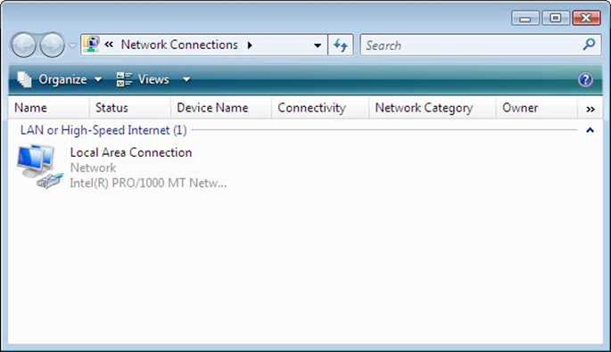

* + 1. Mở **Administrative Tools**. (Từ **Control Panel** > Chọn **Administrative Tools**)
    2. Trong cửa sổ **Administrative Tools**, double-click biểu tượng
    3. Trong cửa sổ **Performance Monitor**, ở phía bên trái trong tiêu đề **Monitoring Tools** chọn **Performance Monitor**. Click vào biểu tượng **Freeze Display** (nút pause) để dừng quay.

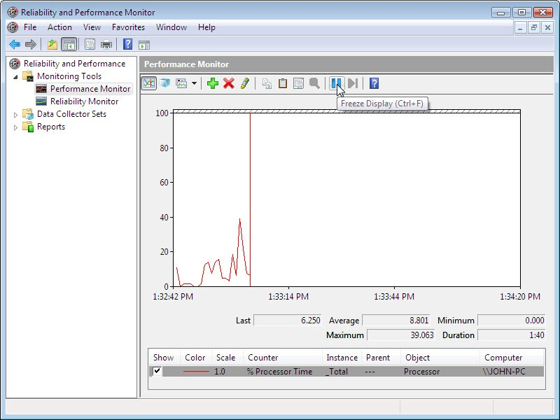

* + 1. Right-click vào đồ thị và chọn **Clear** để xoá đồ thị. Để cửa sổ này mở.

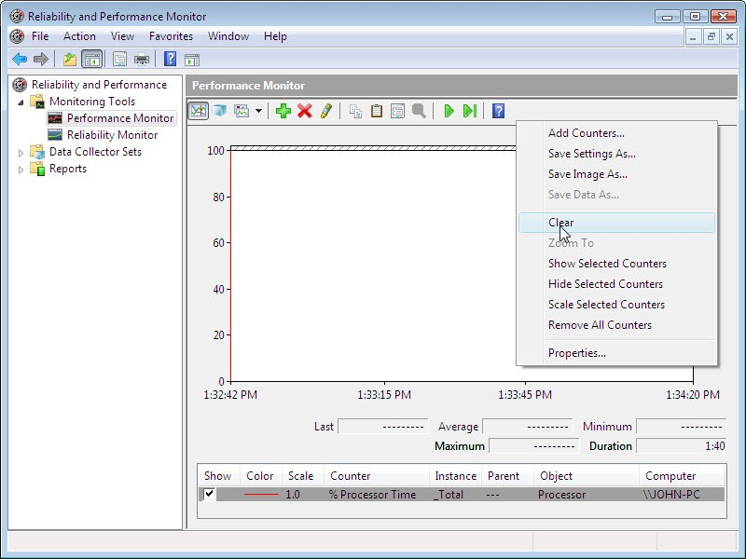

* + 1. Điều hướng đến **Administrative Tools** và chọn **Services**.
    2. Mở rộng cửa sổ **Services** để nhìn rõ ràng về nội dung. Cuộn xuống trong ngăn bên phải cho đến khi thấy dịch vụ **Routing and Remote Access**. Bấm đúp vào **Routing and Remote Access**.

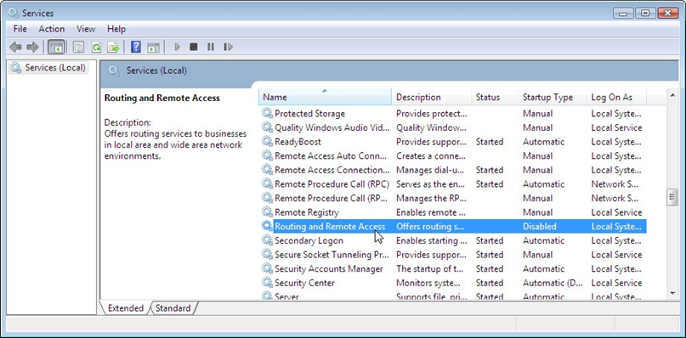

* + 1. Trong cửa sổ **Routing and Remote Access Properties (Local Computer)**. Tại mục **Startup type** chọn **Manual** và click **Apply**.

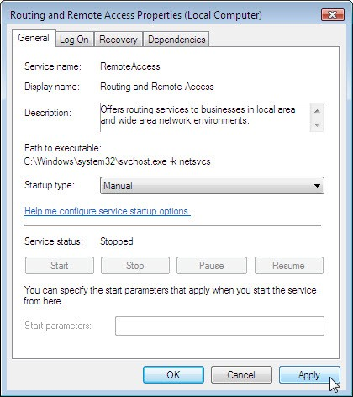

Nút **Start** hiện đang có hiệu lực. Đừng click vào nút **Start**. Để cửa sổ này mở.

* + 1. Quay lại cửa sổ **Performance Monitor**. Click biểu tượng **Unfreeze Display** để bắt đầu recording.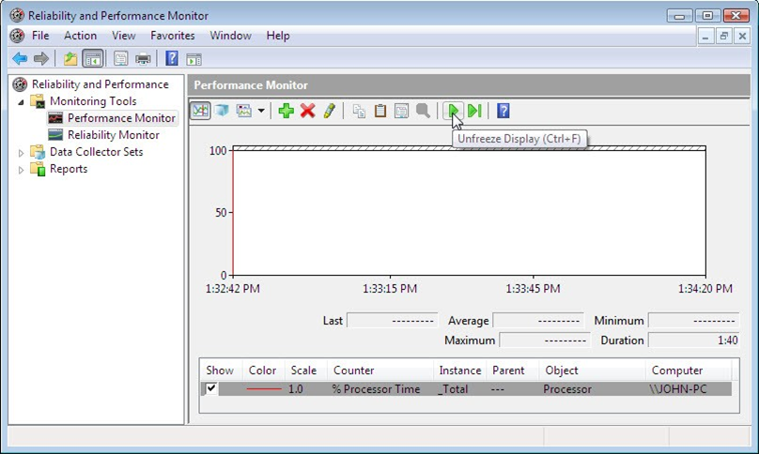
    2. Click cửa sổ **Routing and Remote Access Properties (Local Computer)**. click **Start** để bắt đầu dịch vụ. Một cửa sổ có thanh tiến trình sẽ mở ra.

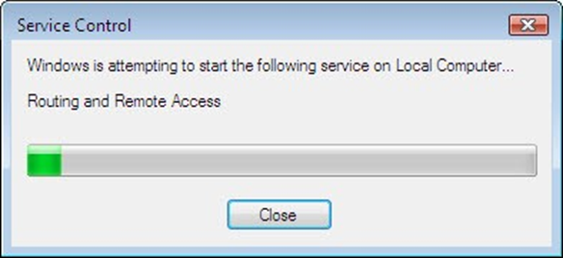

* + 1. Trong cửa sổ **Routing and Remote Access Properties (Local Computer)** bây giờ hiển thị nút Stop và Pause đang hoạt động. Để cửa sổ này mở.

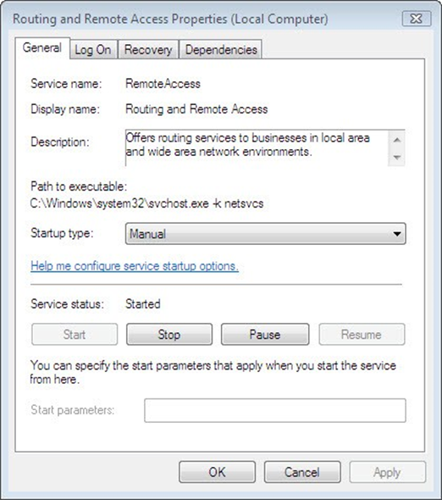

* + 1. Chuyển đến cửa sổ **Network Connections**. Nhấn phím **F5** để refresh nội dung.

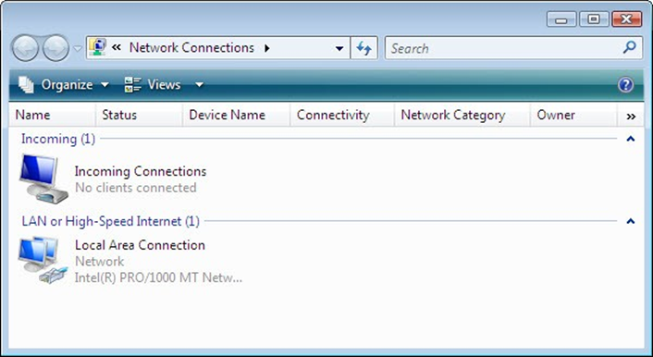

Những thay đổi nào xuất hiện trong cửa sổ sau khi khởi động dịch vụ **Routing and Remote Access**?

***Trả lời: Biểu tượng Kết nối đến hiện được hiển thị..***

* + 1. Chuyển đến cửa sổ **Routing and Remote Access Properties (Local Computer)** và click **Stop**. **Chú ý**: Nếu **Stop** chuyển sang màu xám, nhấp vào **Apply** và thay đổi trạng thái dịch vụ.

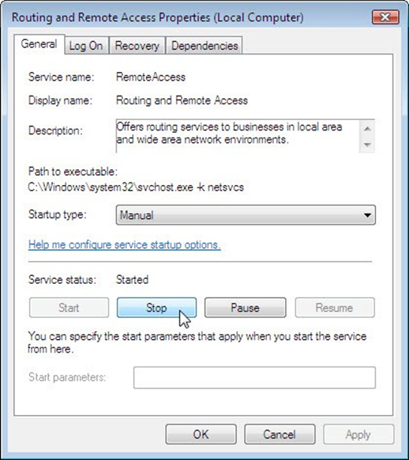

* + 1. Chuyển đến cửa sổ **Network Connections**.

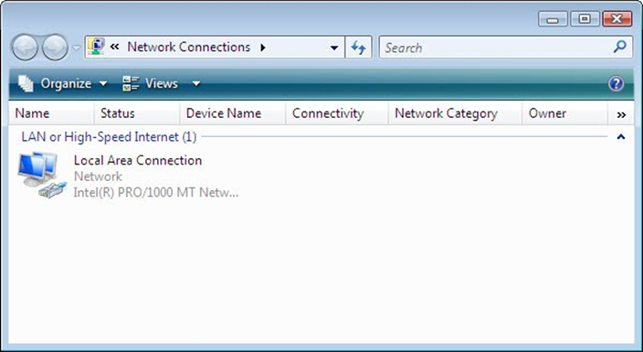

Những thay đổi nào xuất hiện trong ngăn bên phải sau khi ngừng dịch vụ Routing and Remote Access?

***Trả lời:*** ***Biểu tượng Kết nối đến không còn hiển thị..***

* + 1. Chuyển đến cửa sổ **Performance Monitor** và click biểu tượng **Freeze Display** để stop recording.

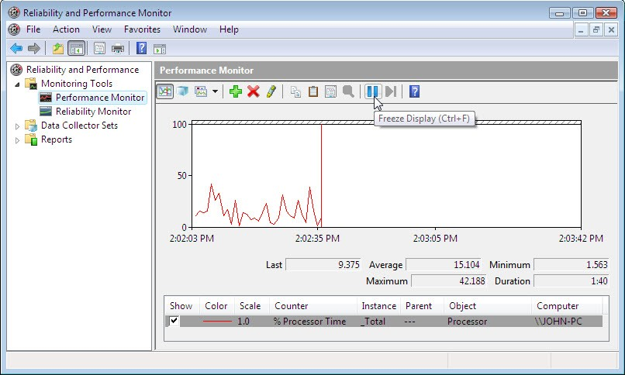

Bộ đếm (Counter) nào đang được ghi lại nhiều nhất trong biểu đồ (gợi ý: hãy nhìn vào màu biểu đồ và màu Counter)?

***Trả lời: %Thời gian xử lý.***

* + 1. Click vào drop-down **Change graph type**, chọn **Report**.

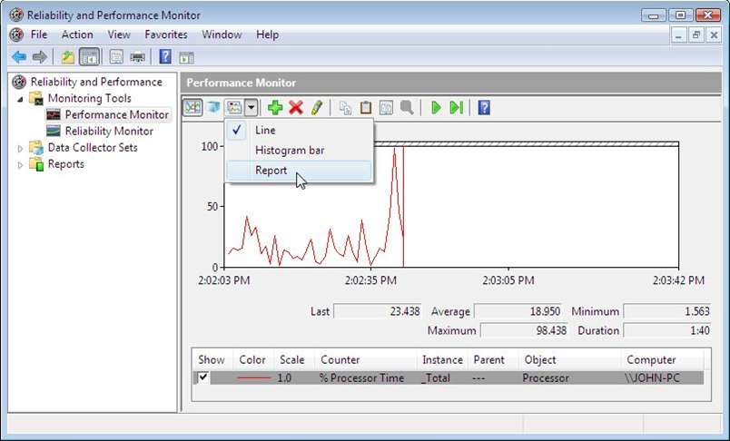

* + 1. Màn hình thay đổi thành chế độ xem report.

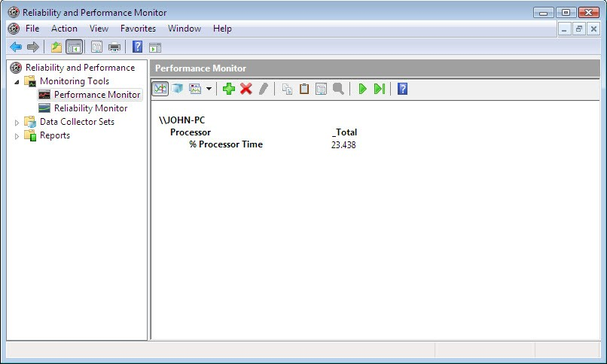

Những giá trị nào được hiển thị bởi counter?

***Trả lời: Thời gian xử lý: 23.438***

* + 1. Click cửa sổ **Routing and Remote Access Properties (Local Computer)**. Trong trường **Startup type**, chọn **Disabled** và click **OK**.

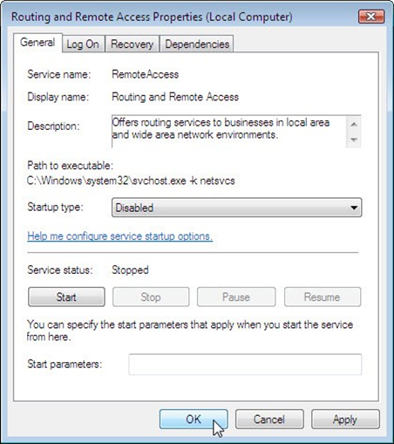

* + 1. Click cửa sổ **Services**.

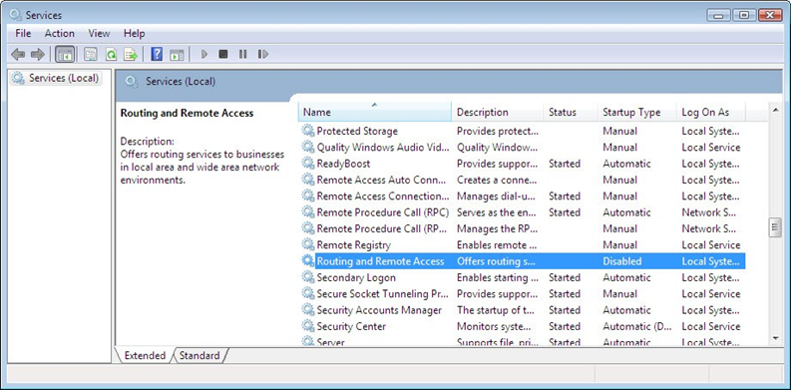

**Status** và **Startup Type** cho **Routing and Remote Access** là gì?

***Trả lời: Trạng thái trống và Loại Khởi động bị Tắt.***

* + 1. Click cửa sổ **Performance Monitor**. Click biểu tượng **Unfreeze Display** để bắt đầu recording.

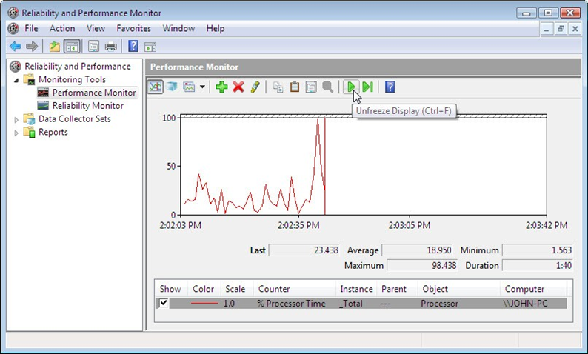

* + 1. Đóng tất cả các cửa sổ mà bạn đã mở trong phần 1 của lab này.

## Phần 2: Làm việc với trình tiện ích Computer Management

Computer Management được sử dụng để quản lý một máy tính cục bộ hoặc từ xa. Các công cụ trong tiện ích này được nhóm thành ba loại: công cụ hệ thống, bộ nhớ, dịch vụ và ứng dụng.

1. Click **Control Panel** > **Administrative Tools**. Chọn **Computer Management.**
2. Trong cửa sổ **Computer Management**, mở rộng 3 categories bằng cách click vào **arrow** kế bên **System Tools**.

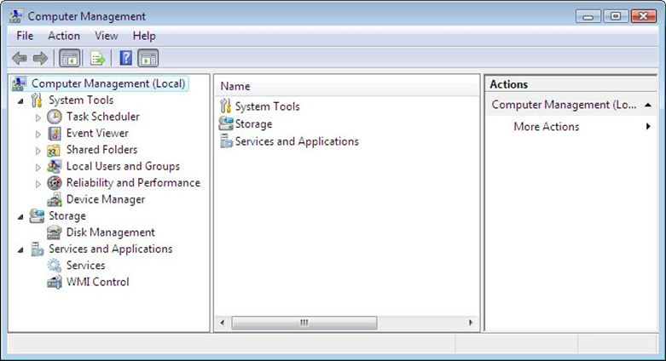

1. Click **Event Viewer** rồi click **Windows Logs**. Chọn **System**.

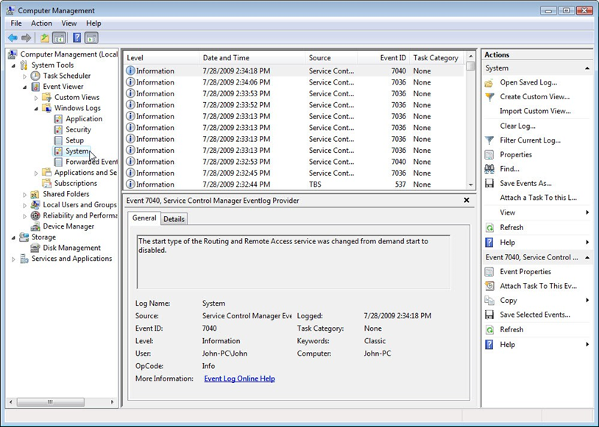

1. Cửa sổ **Event Properties** mở cho sự kiện đầu tiên.

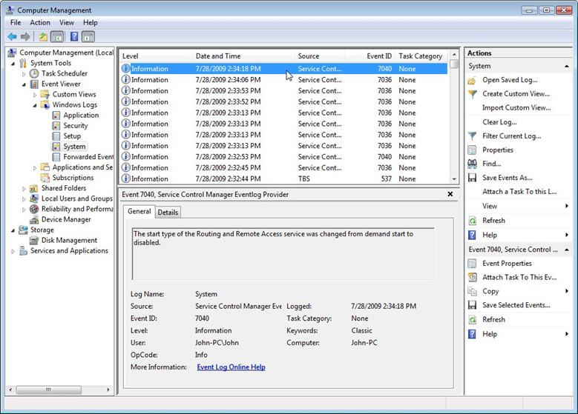

Click phím mũi tên **down** để xác định vị trí một sự kiện cho **Routing and Remote Access**.

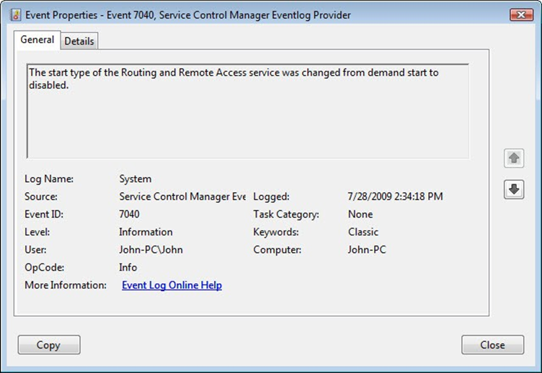

Bạn sẽ tìm thấy bốn sự kiện mô tả thứ tự starting và stopping dịch vụ **Routing and Remote Access**.

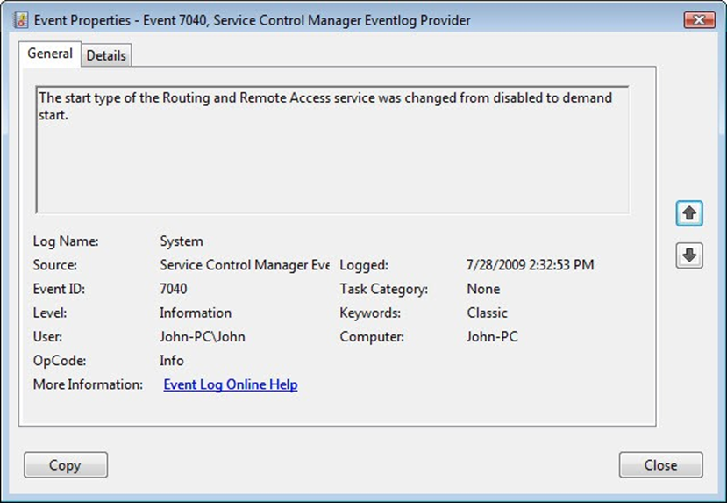

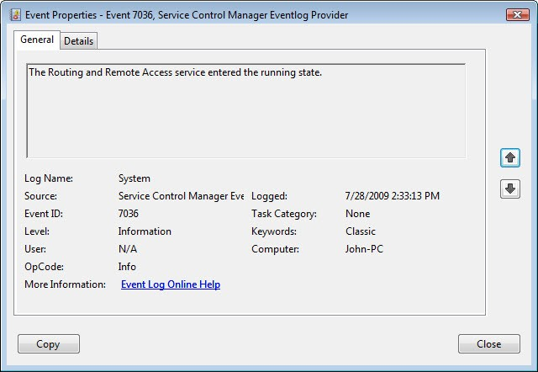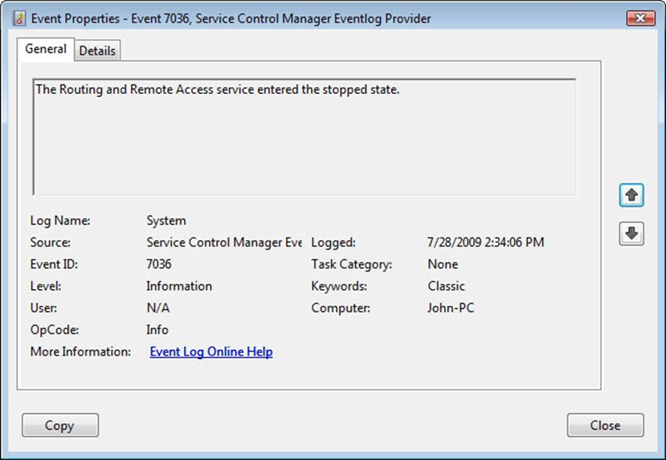

Mô tả gì cho từng sự kiện trong số bốn sự kiện?

***Trả lời:***

1. Đóng tất cả các cửa sổ đang mở.

## Phần 3: Cấu hình Administrative Tools

Đối với phần còn lại của bài Lab này, bạn sẽ cấu hình các tính năng của Công cụ quản trị nâng cao và theo dõi điều này ảnh hưởng đến máy tính như thế nào.

1. Click **Control Panel** > **Administrative Tools** > **Performance Monitor**.

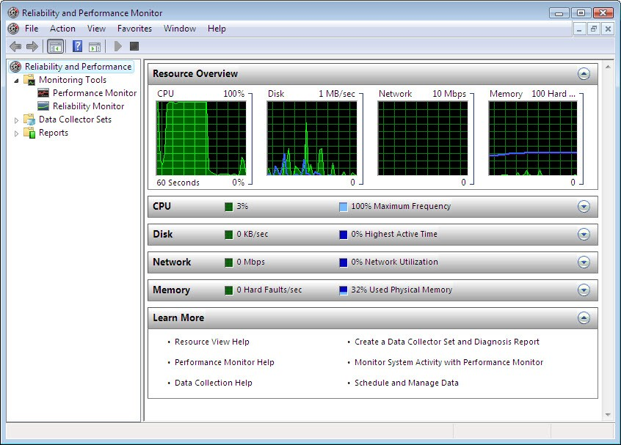

Tử cửa sổ Performance Monitor. Chọn **Data Collector Sets**.

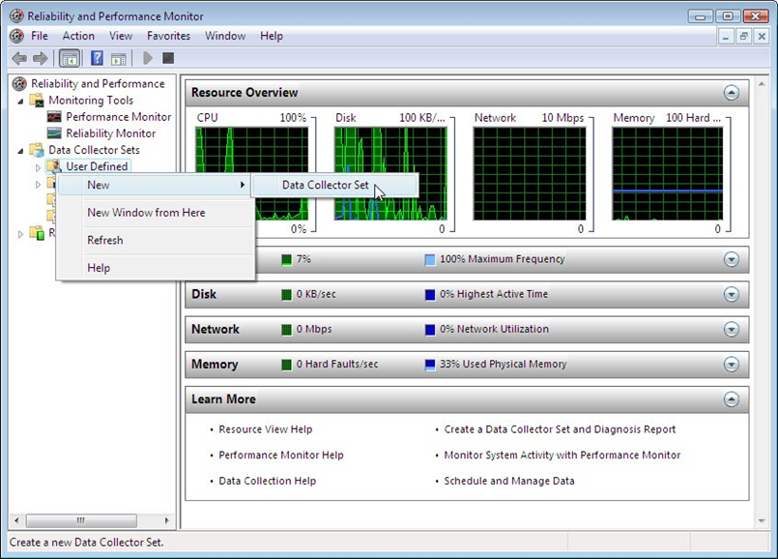

Right-click vào **User Defined**, và chọn **New** > **Data Collector Set**.

1. Cửa sổ **Create new Data Collector Set** mở. Trong trường Name, gõ **Memory Logs**. Chọn nút **Create manually (Advanced)**, và click **Next**.

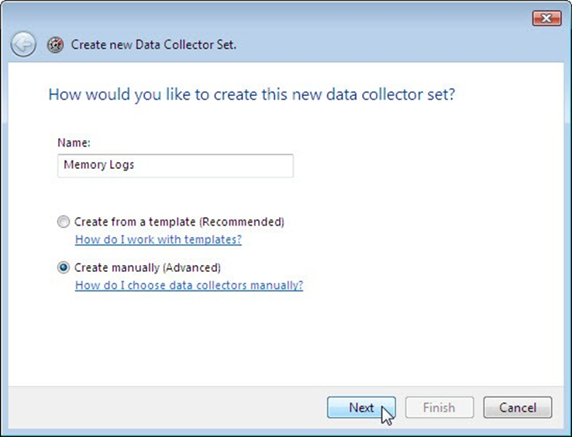

1. Trong **What type of data do you want to include?** check vào hộp **Performance counter** rồi click **Next**.

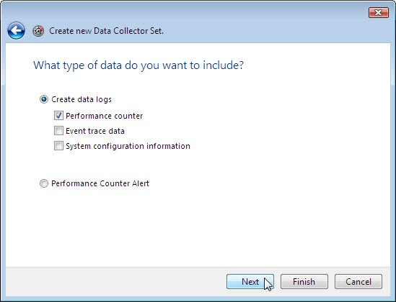

1. Trong **Which performance counters would you like to log?** click **Add**.

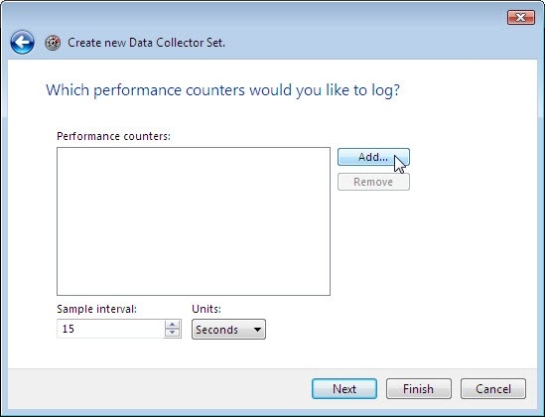

1. Từ danh sách các counters có sẵn, xác định vị trí và mở rộng **Memory**. Chọn **Available MBytes** và click **Add>>**.

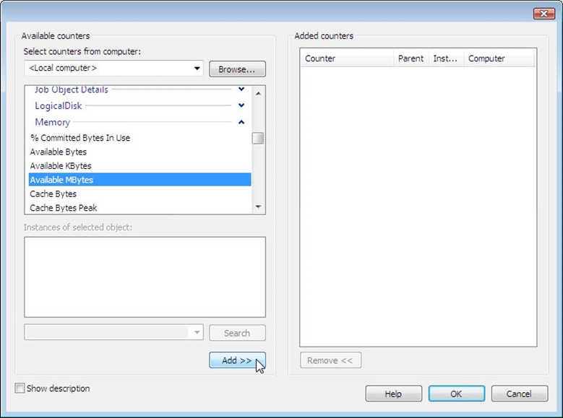

1. Bạn sẽ thấy bộ đếm **Available MBytes** được thêm vào trong ngăn bên phải. Bấm OK.

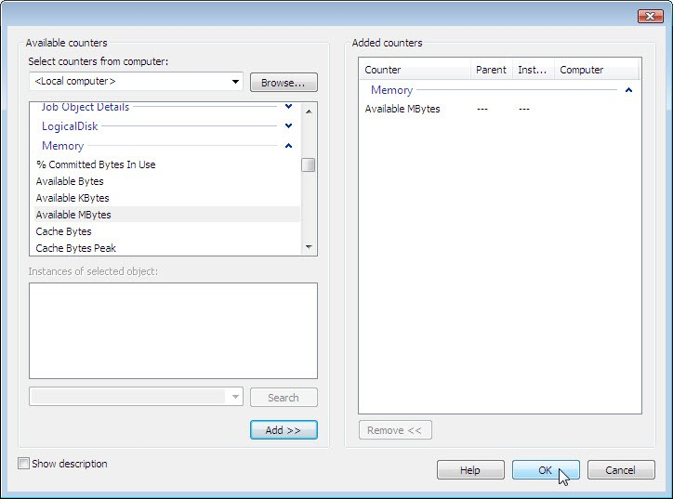

1. Đặt trường **Sample interval** thành 4 giây. Nhấn **Next**.

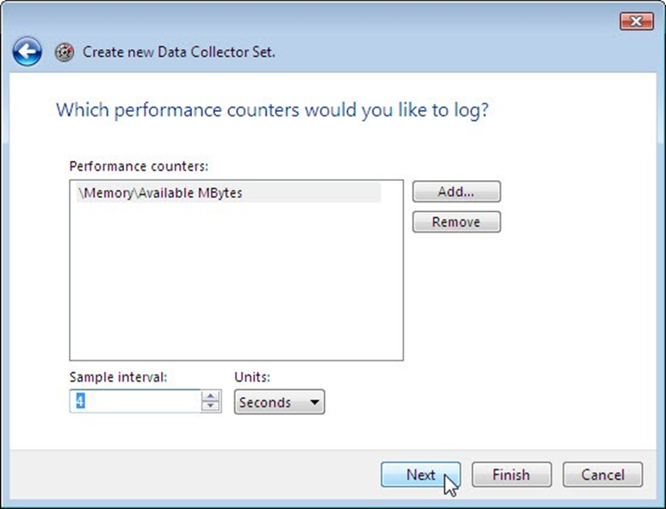

1. Trong màn hình **Where would you like the data to be saved?** click **Browse**.

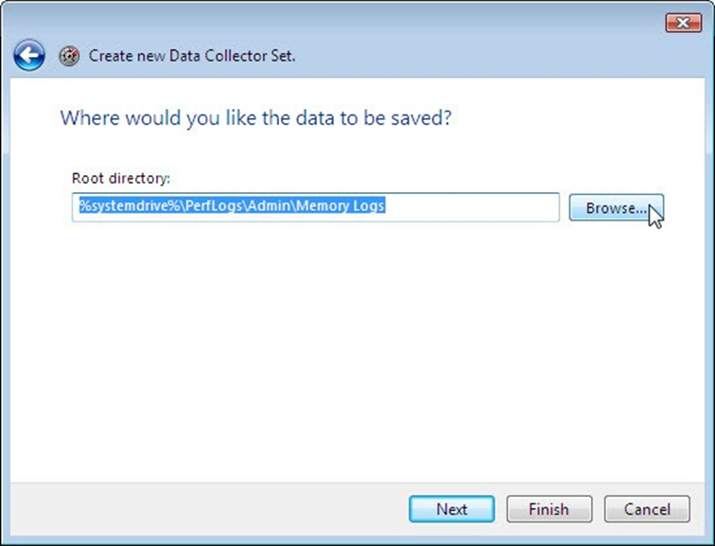

1. Trong cửa sổ **Browse For Folder**, chọn ổ đĩa **(C:)**. Chọn **PerfLogs** và click **OK**.

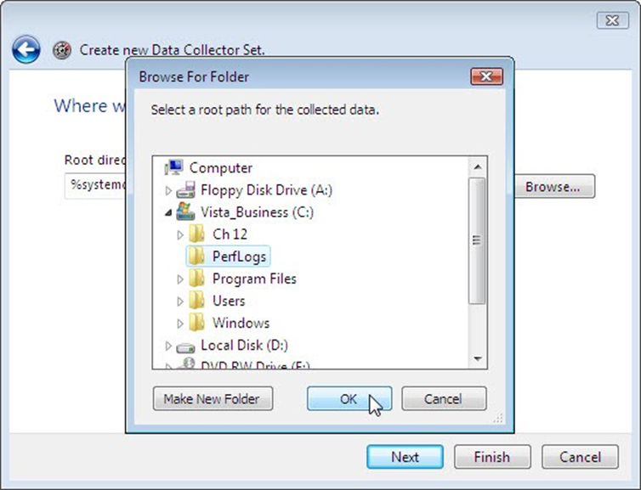

1. Trong **Where would you like the data to be saved?** cửa sổ mở ra với thông tin thư mục mà bạn đã chọn ở bước trước. Click **Next**.

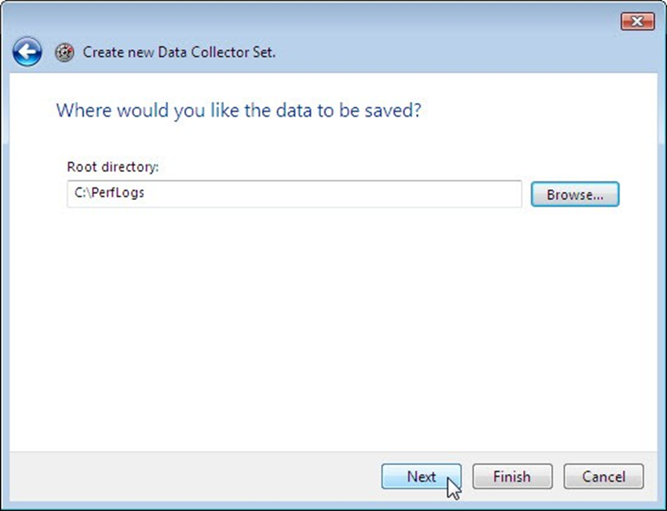

1. Trong màn hình **Create the data collector set?** click **Finish**.

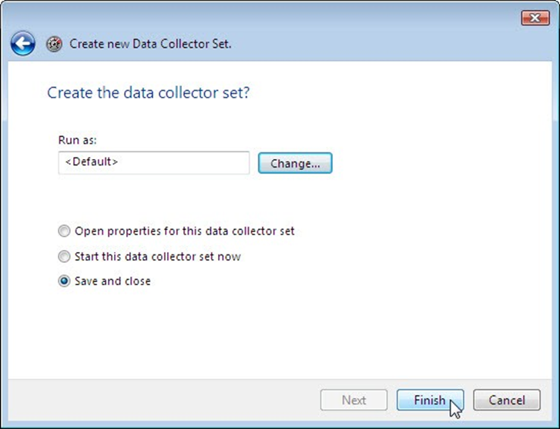

1. Mở rộng **User Defined** và chọn **Memory Logs.** Right-click vào **Data Collector01** và chọn **Properties**.

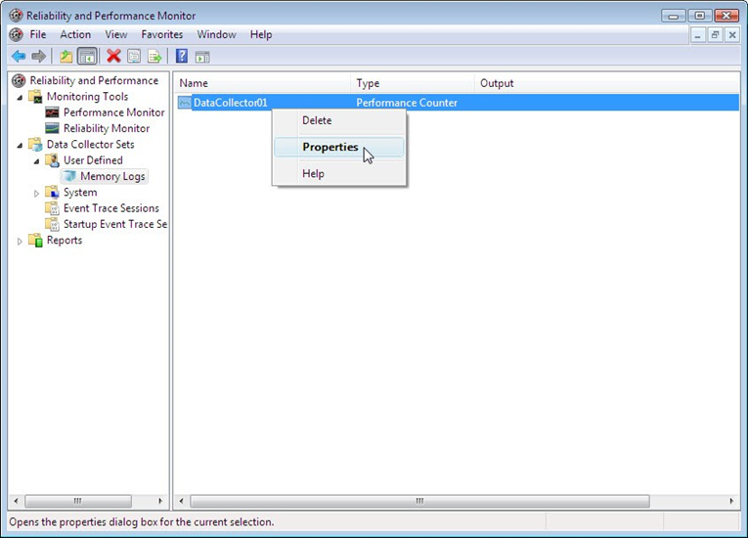

1. Trong cửa sổ **DataCollector01 Properties**, tại mục **Log format:** chọn **Comma Separated**.

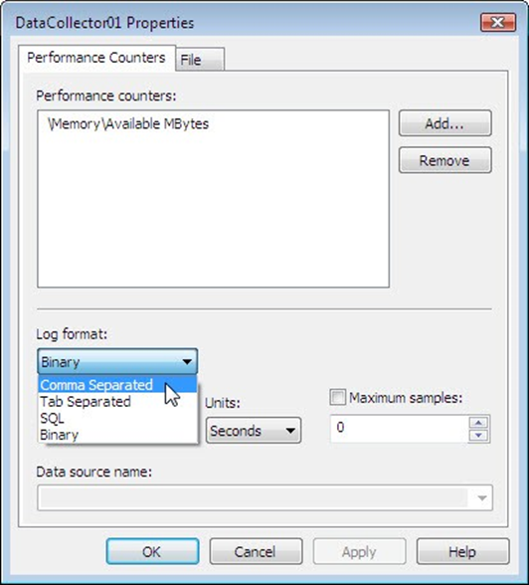

1. Click tab **File**.

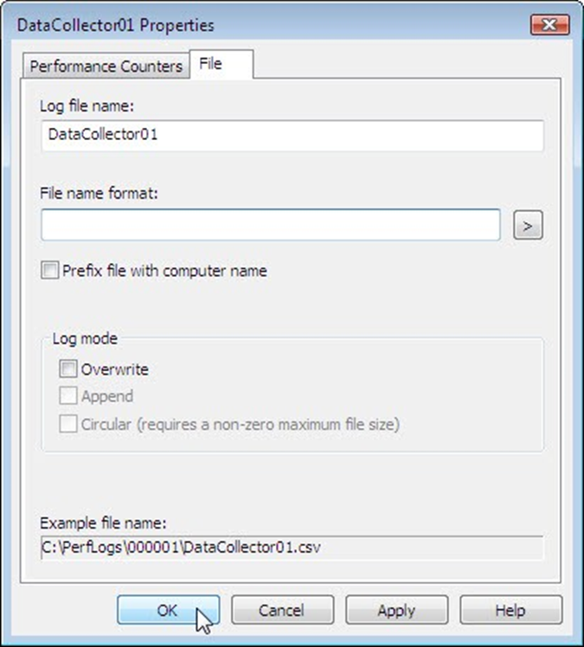

Tên đường dẫn đầy đủ đến file ví dụ là gì?

***Trả lời: C:PerfLogsDESKTOP-NDFE14H_20170514-000001DataCollector01.csv***

1. Click **OK**.
2. Chọn biểu tượng **Memory Logs** ở bên trái của cửa sổ **Performance Monitor**.

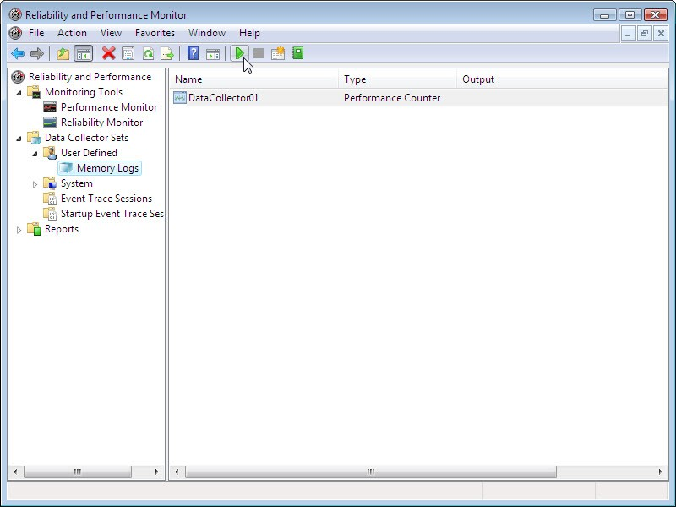

Click biểu tượng mũi tên màu **green** để **start the data collection set**.

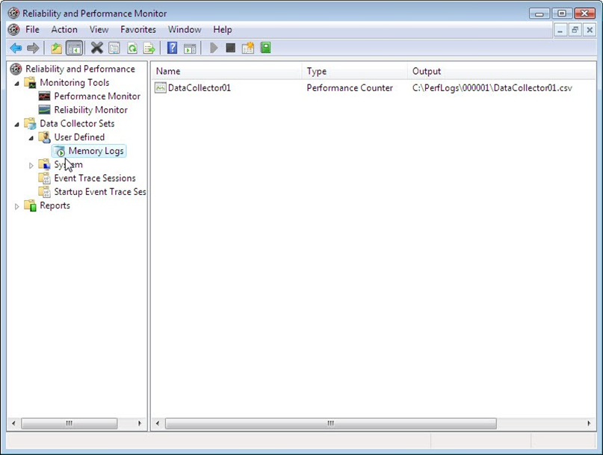

1. Để buộc máy tính sử dụng một số bộ nhớ có sẵn, hãy mở và đóng trình duyệt. Click biểu tượng **black square** để **stop the data collection set**.

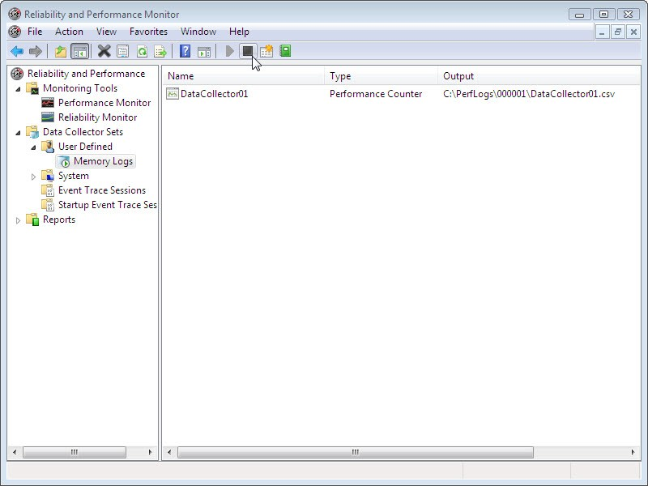

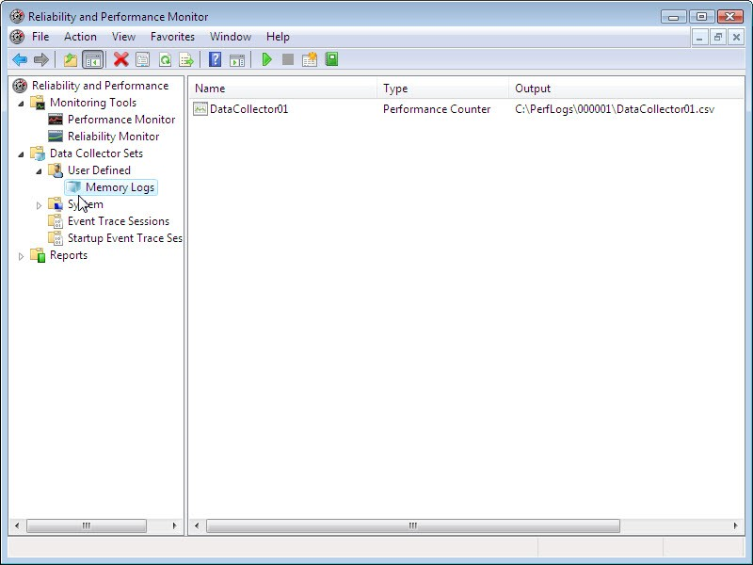

### Question:

Bạn nhận thấy có sự thay đổi nào đối với biểu tượng **Memory Logs**?

***Trả lời: Mũi tên màu xanh lá cây đã bị xóa khỏi biểu tượng.***

1. Click **Start > Computer**,và rồi click **drive C: > PerfLogs**. Định vị thư mục bắt đầu bằng tên PC của bạn, theo sau là dấu thời gian,ví dụ: **DESKTOP-NDFE14H_20170514-000001**.

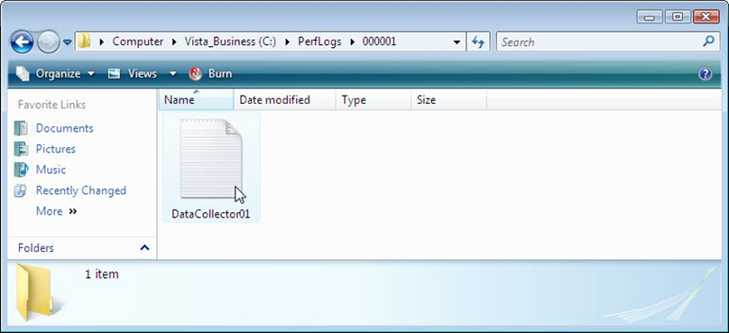

Double-click để mở thư mục, sau đó bấm đúp vào file **DataCollector01.csv**. Nếu được nhắc, hãy nhấp vào Tiếp tục để cho phép truy cập vào thư mục.

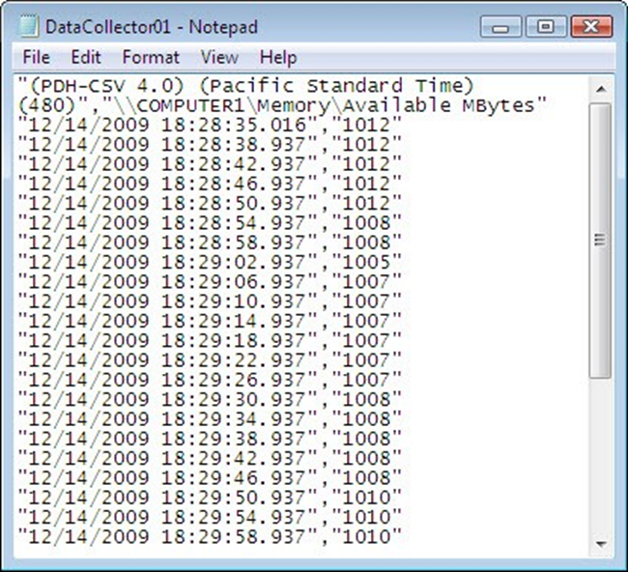

**Lưu ý: Nếu Windows không thể mở file: thông báo hiển thị, hãy chọn chương trình từ danh sách các chương trình đã cài đặt> OK> Notepad> OK.**

### Question:

Cột xa nhất bên phải hiển thị thông tin gì?

***Trả lời: Bộ nhớ khả dụng trong MBytes.***

1. Đóng file **DataCollector01.csv** và cửa sổ có thư mục PerfLogs.
2. Chọn cửa sổ **Performance Monitor**. Right-click **Memory Logs** > **Delete**.

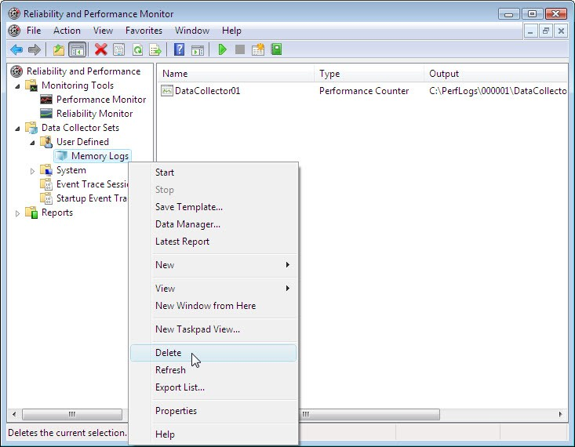

1. **Performance Monitor** > **Confirm Delete**. Click **Yes**.
2. Mở thư mục **PerfLogs** ổ đĩa C, **C: > PerfLogs**. Right-click trên thư mục được tạo để giữ file Memory log, sau đó bấm **Delete**.
3. Cửa sổ Xóa thư mục mở ra. Nhấp chuột **Yes**.
4. Đóng tất cả cửa sổ đang mở.